功能概述
剪贴板展示当前用户登录系统后复制和剪切的所有文本、图片和文件。使用剪贴板可以快速复制其中的某项内容。注销或关机后，剪贴板会自动清空。
在剪贴板上，可以将有源图片、文件类信息直接拖曳到桌面保存，也可以将文字、字符等信息拖曳到可编辑文本中。

功能介绍

1、打开剪切板
使用快捷键 Ctrl + Alt + V 唤出剪贴板
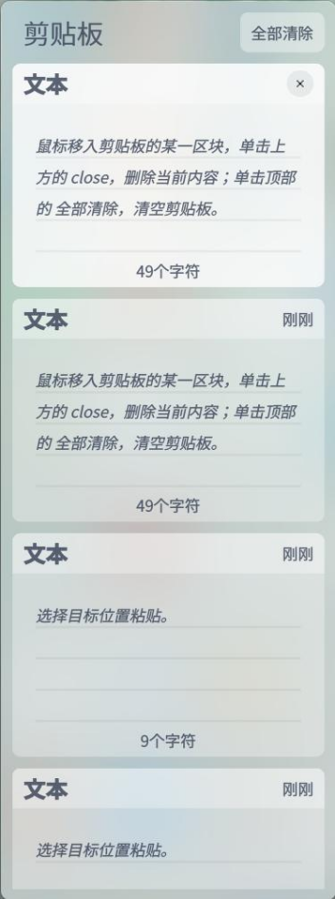
快捷键调出剪切板

2、复制剪切板
双击剪贴板内的某一区块，会快速复制当前内容， 且当前区块会被移动到剪贴板顶部

3、粘贴剪切板内容
选择目标位置鼠标右键进行粘贴

4、清空剪切板
鼠标移入剪贴板的某一区块，单击上方的关闭，删除当前内容；单击顶部的 全部清除，清空剪贴板。

©统信软件技术有限公司。访问者可将本网站提供的内容或服务用于个人学习、研究或欣赏，以及其他非商业性或非盈利性用途，但同时应遵守著作权法及其他相关法律的规定，不得侵犯本网站及相关权利人的合法权利。除此以外，将本网站任何内容或服务进行转载，须备注：该文档出自【faq.uniontech.com】统信软件知识分享平台。否则统信软件将追究相关版权责任。

